TEMA 1

UNIR UN EQUIPO AL DOMINIO

Tabla de contenido
Tabla de contenido 2
CUENTas de usuario 3
Denominación de las cuentas de usuario 5
Opciones de las cuentas 5
Contraseñas 5
CREACIÓN DE CUENTAS DE USUARIO DEL DOMINIO 6
ADMINISTRACIÓN DE CUENTAS DE USUARIO DEL DOMINIO 7
PRODIEDADES DE CUENTAS DE USUARIOS DEL DOMINIO 9
CREACIÓN DE UnidADES ORGANIZATIVAS 13
CREACIÓN DE USUARIOS 17
CREACIÓN DE CUENTAS DE EQUIPOS ORDENADORES 20
grupos DE USUARIO 39
perfiles de usuario en windows server 51
Perfiles de usuario locales 51
Perfiles de usuario MOVILES 52
Perfiles de usuario OBLIGATORIOS 58

UNIÓN DE UN EQUIPO WINDOWS 10 A UN CONTROLADOR DE DOMINIO

CONEXIÓN DE UN WINDOWS 10 A UN CONTROLADOR DE DOMINIO.
- Tener Instalado un Windows 2008/ 2012/2016 como controlador de dominio.
- Tener una maquina virtual con un Windows 10.
- Comprobar que hay comunicación entre las dos maquinas con ping con Ip .
- Cuando sepamos que las dos maquinas se ven entre si.
  - Windows 2008 R2 tiene una dirección IP fija.
  - Windows 10 tiene que tener una configuración que en el DNS indique la dirección IP del Windows 2008 R2. Es decir, que apunte al DNS definido en el 2008/2012/2016.
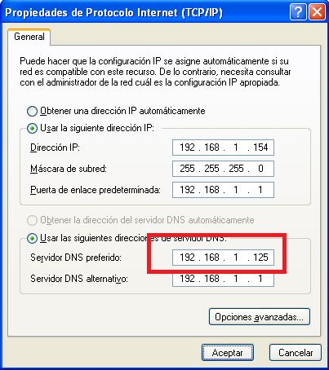

- En Windows server tenemos que crear un usuario del dominio.
- Desde Windows 10. Tenemos que indicar en Cambiar configuración de Windows, que vamos a trabajar en un dominio y poner el nombre del dominio que tenemos creado en el 2008/2012/2016.
En la ventana de Sistema, en la sección "Configuración de nombre, dominio y grupo de trabajo del equipo", pulsaremos en "Cambiar configuración":
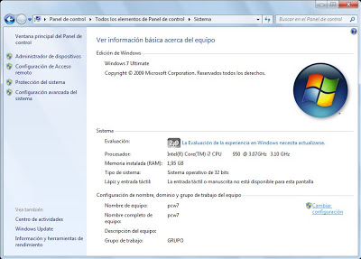
En la pestaña "Nombre de equipo" de la ventana "Propiedades del sistema" pulsaremos en el botón "Cambiar":
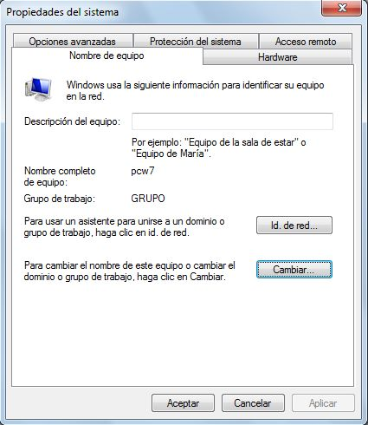
En "Miembro del" marcaremos "Dominio" e introduciremos el nombre del dominio, en nuestro caso "dominioajpdsoft.com". Pulsaremos en "Aceptar":
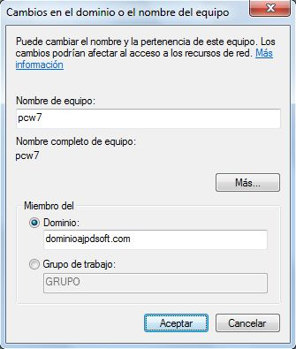
Si hemos añadido el dominio correctamente nos solicitará usuario y contraseña. Introduciremos un usuario y contraseña del dominio con permisos suficientes para agregar un equipo. Para evitar problemas de permisos podremos usar un usuario del dominio miembro del grupo administradores:
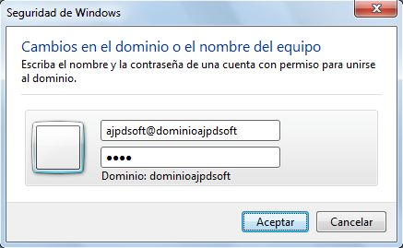

- Si todo va correctamente, nos mostrará un mensaje con el texto "Se unió correctamente al domini":
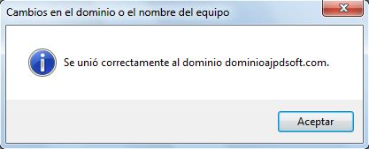
Nos avisará de que debemos reiniciar el equipo para aplicar los cambios:
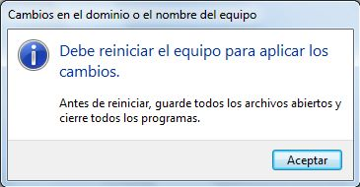
Pulsaremos "Aceptar" en la ventana de Propiedades del sistema:
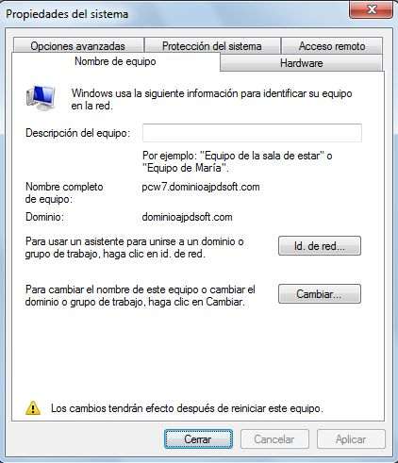
Pulsaremos "Reiniciar ahora" para reiniciar el equipo y agregarlo definitivamente al dominio:
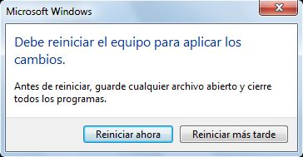
Tras el arranque del equipo, pulsaremos Control + Alt + Supr:

Para iniciar sesión por primera vez validando en el dominio pulsaremos en "Cambiar de usuario":
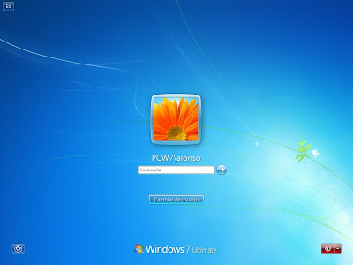
Pulsaremos en "Otro usuario":
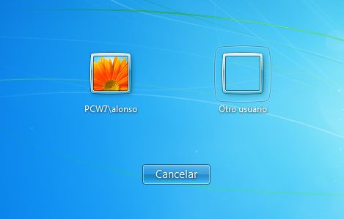
Introduciremos un usuario existente en el servidor con Active Directory, en la parte inferior nos indicará el dominio donde se iniciará sesión: "Iniciar sesión en: AJPDSOFT". Si queremos cambiar el dominio usaremos la nomenclatura:
nombre_usuario@nombre_dominio
Por ejemplo, para iniciar sesión con el usuario "alonso" en el dominio "ajpdsoft" introduciríamos "alonso@ajpdsoft".
Introduciremos usuario y contraseña y pulsaremos en la flecha o INTRO para iniciar sesión:
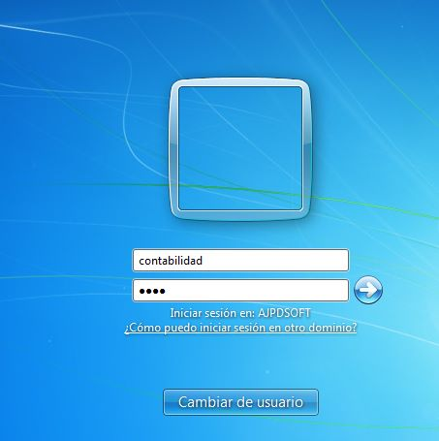
Nota: volvemos a repetir que este usuario y contraseña no existen en el equipo local sino en el dominio de Windows Server. Por ello se aplicarán las directivas establecidas en el dominio para el usuario de caducidad de contraseña, complejidad, cifrado, historial, etc.
Y ya tendremos el equipo validado en el dominio y podremos iniciar sesión con un usuario de Active Directory:

- Para comprobar que nos hemos unido correctamente desde windows 2007 al 2008 .

En el servidor con Windows Server 2008 controlador de dominio, en Usuarios y equipos de Active Directory podremos ver el equipo agregado, en "Computers":
